Maci csapat
Spagetti

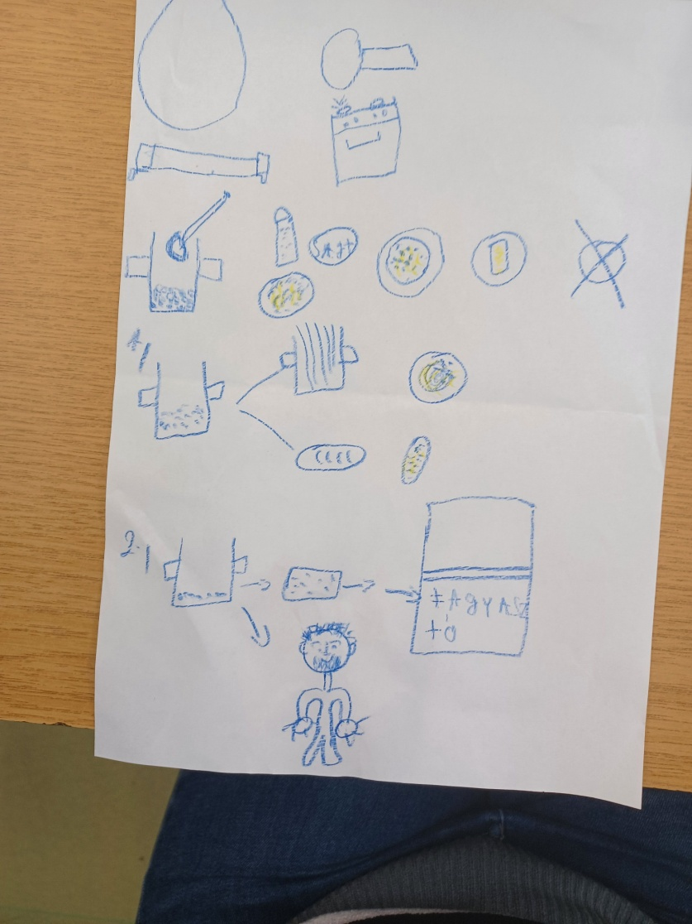
A Tortilla szósz maradékból készült spagetti. Két féle módón lehet készíteni kenyérrel és spagetti tésztával is. A megmaradt szószhoz, főzünk ki spagetti tésztát vagy kenyérrel is lehet enni. A második megoldásunkon látható, hogy a megmaradt szószt fagyasztóládába is tehetjük. A csapatom nagyon élvezte a közös munkát.

